

**Алматы облысы әкімдігінің 2018 жылғы 1 наурыздағы "Халықты әлеуметтік қорғау саласындағы мемлекеттік көрсетілетін қызмет регламенттерін бекіту туралы" № 81 қаулысына өзгеріс енгізу туралы**

***Күшін жойған***

Алматы облысы әкімдігінің 2019 жылғы 3 желтоқсандағы № 547 қаулысы. Алматы облысы Әділет департаментінде 2019 жылы 6 желтоқсанда № 5317 болып тіркелді. Күші жойылды - Алматы облысы әкімдігінің 2020 жылғы 13 ақпандағы № 56 қаулысымен

      Ескерту. Күші жойылды – Алматы облысы әкімдігінің 13.02.2020 № 56 қаулысымен (алғашқы ресми жарияланған күнінен кейін күнтізбелік он күн өткен соң қолданысқа енгізіледі).

      "Мемлекеттік көрсетілетін қызметтер туралы" 2013 жылғы 15 сәуірдегі Қазақстан Республикасы Заңының 16-бабының 1-тармағына, "Әлеуметтік-еңбек саласындағы мемлекеттік көрсетілетін қызмет стандарттарын бекіту туралы" 2015 жылғы 28 сәуірдегі № 279 Қазақстан Республикасы Денсаулық сақтау және әлеуметтік даму министрінің бұйрығына (Нормативтік құқықтық актілерді мемлекеттік тіркеу тізілімінде № 11342 тіркелген) сәйкес Алматы облысының әкімдігі ҚАУЛЫ ЕТЕДІ:

      1. Алматы облысы әкімдігінің "Халықты әлеуметтік қорғау саласындағы мемлекеттік көрсетілетін қызмет регламенттерін бекіту туралы" 2018 жылғы 1 наурыздағы № 81 (Нормативтік құқықтық актілерді мемлекеттік тіркеу тізілімінде № 4578 тіркелген, 2018 жылдың 1 сәуірінде Қазақстан Республикасы нормативтік құқықтық актілерінің эталондық бақылау банкінде жарияланған) қаулысына келесі өзгеріс енгізілсін:

      көрсетілген қаулының 4-қосымшасына сәйкес бекітілген "Мемлекеттік атаулы әлеуметтік көмекті тағайындау" мемлекеттік көрсетілетін қызмет регламенті осы қаулының қосымшасына сәйкес жаңа редакцияда баяндалсын.

      2. "Алматы облысының жұмыспен қамтуды үйлестіру және әлеуметтік бағдарламалар басқармасы" мемлекеттік мекемесі Қазақстан Республикасының заңнамасында белгіленген тәртіппен:

      1) осы қаулының Алматы облысының Әділет департаментінде мемлекеттік тіркеуді;

      2) осы қаулы ресми жарияланғаннан кейін оны Алматы облысы әкімдігінің интернет-ресурсында орналастыруды;

      3) осы қаулы мемлекеттік тіркеуден өткеннен кейін он жұмыс күні ішінде Алматы облысы әкімі аппаратының мемлекеттік-құқық бөліміне осы тармақтың 1) және 2) тармақшаларында қарастырылған іс-шаралардың орындалуы туралы мәліметтерді ұсынуды қамтамасыз етсін.

      3. Осы қаулының орындалуын бақылау Алматы облысы әкімінің орынбасары Б. Байжұмановқа жүктелсін.

      4. Осы қаулы әділет органдарында мемлекеттік тіркелген күннен бастап күшіне енеді және алғашқы ресми жарияланған күнінен кейін күнтізбелік он күн өткен соң қолданысқа енгізіледі.

|  |  |
| --- | --- |
| *Облыс әкімі* | *А. Баталов* |

|  |  |
| --- | --- |
|  | Алматы облысы әкімдігінің 2019 жылғы "___" _________ № ____ қаулысына қосымша |
|  | Алматы облысы әкімдігінің 2018 жылғы 1 наурыздағы № 81 қаулысымен бекітілген 4-қосымша |

**"Мемлекеттік атаулы әлеуметтік көмекті тағайындау" мемлекеттік көрсетілетін қызмет регламенті**

**1. Жалпы ережелер**

      1. "Мемлекеттік атаулы әлеуметтік көмекті тағайындау" мемлекеттік көрсетілетін қызмет (бұдан әрі - мемлекеттік көрсетілетін қызмет) аудандардың және облыстық маңызы бар қалалардың жергілікті атқарушы органдарымен (бұдан әрі - көрсетілетін қызметті беруші) жеке тұлғаларға (бұдан әрі - көрсетілетін қызметті алушы) тегiн көрсетіледі.

      Мемлекеттік көрсетілетін қызмет 2015 жылғы 28 сәуірдегі № 279 Қазақстан Республикасы Денсаулық сақтау және әлеуметтік даму министрінің бұйрығымен (Нормативтік құқықтық актілерді мемлекеттік тіркеу тізілімінде № 11342 тіркелген) бекітілген "Мемлекеттік атаулы әлеуметтік көмекті тағайындау" мемлекеттік көрсетілетін қызмет стандарты (бұдан әрі - Стандарт) негізінде көрсетіледі.

      Өтінішті қабылдау және мемлекеттік қызмет көрсету нәтижесін беру:

      1) Халықты жұмыспен қамту орталығы (бұдан әрі - Орталық);

      2) тұрғылықты жері бойынша Орталық болмаған жағдайда - кент, ауыл, ауылдық округ әкімі (бұдан әрі - ауылдық округ әкімі) арқылы жүзеге асырылады.

      2. Мемлекеттік қызмет көрсету нысаны: қағаз.

      3. Мемлекеттік қызметті көрсету нәтижесі: мемлекеттік атаулы әлеуметтік көмекті тағайындау (тағайындаудан бас тарту) туралы "Мемлекеттiк атаулы әлеуметтiк көмектi тағайындау және төлеу қағидаларын бекіту туралы" Қазақстан Республикасы Денсаулық сақтау және әлеуметтік даму министрінің 2015 жылғы 5 мамырдағы № 320 бұйрығымен бекітілген нысан бойынша хабарлама.

      Мемлекеттік қызметті көрсету нәтижесін ұсыну нысаны: қағаз.

**2. Мемлекеттік қызмет көрсету процесінде көрсетілетін қызметті берушінің құрылымдық бөлімшелерінің (қызметкерлерінің) іс-қимыл тәртібін сипаттау**

      4. Көрсетілетін қызметті алушының Стандарттың 9-тармағына сәйкес құжаттар топтамасымен жүгінуі, мемлекеттік қызмет көрсету бойынша рәсімді (іс-қимылды) бастау үшін негіздеме болып табылады.

      5. Мемлекеттік қызмет көрсету процесінің құрамына кіретін әрбір рәсімнің (іс-қимылдың) мазмұны, оны орындаудың ұзақтығы және мемлекеттік қызмет көрсету рәсімінің (іс-қимылдың) нәтижесі:

      1) құжаттарды Орталықтың немесе ауылдық округ әкімінің кеңсе қызметкерімен қабылдау, тіркеу, Орталықтың басшысына немесе ауылдық округ әкіміне бұрыштама қоюға жолдау – 30 (отыз) минут. Нәтижесі - Орталықтың басшысына немесе ауылдық округ әкіміне жолдау;

      2) құжаттарды қарау және Орталықтың немесе ауылдық округ әкімінің жауапты орындаушысын анықтау – 2 (екі) сағат. Нәтижесі - Орталықтың немесе ауылдық округ әкімінің жауапты орындаушысын анықтау;

      3) құжаттарды қарау, мемлекеттік қызмет көрсету нәтижесін рәсімдеу:

      Орталықтың жауапты орындаушысымен – 6 (алты) жұмыс күні;

      ауылдық округ әкімінің жауапты орындаушысымен – 6 (алты) жұмыс күні.

      Мемлекеттік органдар мен ұйымдарға сұрау салуды рәсімдеген жағдайда тиісті мемлекеттік органдарға және (немесе) ұйымдарға сұрау салу жүзеге асырылған күннен бастап екі жұмыс күні ішінде өтініш иесін жазбаша хабарламамен хабардар ету арқылы құжаттар топтамасын қалыптастыру пакетін әзірлеу мерзімі күнтізбелік отыз күнге дейін ұзартылады Нәтижесі - Орталықтың немесе ауылдық округ әкімінің жауапты орындаушысымен мемлекеттік қызмет көрсету нәтижесін рәсімдеу;

      4) мемлекеттік қызмет көрсету нәтижесін көрсетілетін қызметті берушінің басшысына қол қоюға жолдау:

      Орталықтың жауапты орындаушысымен – 30 (отыз) минут;

      ауылдық округ әкімінің жауапты орындаушысымен – 1 (бір) жұмыс күні. Нәтижесі - Орталықтың немесе ауылдық округ әкімінің жауапты орындаушысымен мемлекеттік қызмет көрсету нәтижесін көрсетілетін қызметті берушінің басшысына жолдау;

      5) мемлекеттік қызмет көрсету нәтижесіне қол қою және жолдау:

      Орталықтың жауапты орындаушысына – 4 (төрт) сағат;

      ауылдық округ әкімінің жауапты орындаушысына – 2 (екі) жұмыс күні. Нәтижесі - мемлекеттік қызмет көрсету нәтижесін Орталықтың немесе ауылдық округ әкімінің жауапты орындаушысына жолдау;

      6) көрсетілетін қызметті алушыға мемлекеттік қызмет көрсету нәтижесін беру – 30 (отыз) минут. Нәтижесі - көрсетілетін қызметті алушыға мемлекеттік қызмет көрсету нәтижесін беру.

**3. Мемлекеттік қызмет көрсету процесінде құрылымдық бөлімшелер (қызметкерлер) мен көрсетілетін қызметті берушінің өзара іс-қимыл тәртібін сипаттау**

      6. Мемлекеттік қызмет көрсету процесіне қатысатын көрсетілетін қызметті берушінің құрылымдық бөлімшелерінің (қызметкерлерінің) тізбесі:

      1) Орталықтың немесе ауылдық округ әкімінің кеңсе қызметкері;

      2) Орталықтың басшысы немесе ауылдық округ әкімі;

      3) Орталықтың немесе ауылдық округ әкімінің жауапты орындаушысы;

      4) көрсетілетін қызметті берушінің басшысы.

      7. Әрбір рәсімнің (іс-қимылдың) ұзақтығын көрсете отырып, құрылымдық бөлімшелердің (қызметкерлердің) арасындағы рәсімдердің (іс-қимылдың) бірізділігінің сипаттамасы осы регламенттің қосымшасы "Мемлекеттік қызмет көрсетудің бизнес-процестерінің анықтамалығы" келтірілген.

|  |  |
| --- | --- |
|  | "Мемлекеттік атаулы әлеуметтік көмекті тағайындау" мемлекеттік көрсетілетін қызмет регламентіне қосымша |

**Мемлекеттік қызмет көрсетудің бизнес-процестерінің анықтамалығы**

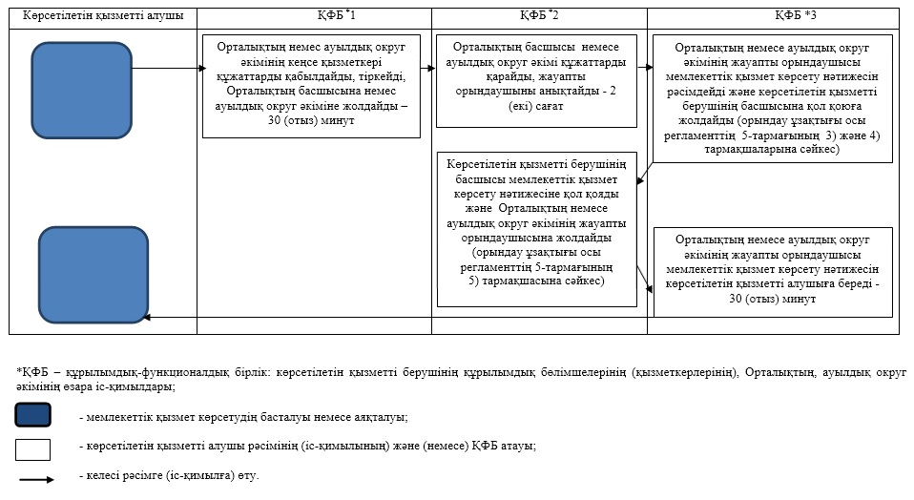

© 2012. Қазақстан Республикасы Әділет министрлігінің «Қазақстан Республикасының Заңнама және құқықтық ақпарат институты» ШЖҚ РМК